前沿化学材料作业三

姓名：梁桐
学号：2023370018
学院：计算机学院
化学气相沉积
简述
化学气相沉积（CVD）是一种化学技术，用于制备高纯度、高性能的固态材料。半导体行业广泛应用这种技术来生长薄膜。通常的CVD工艺涉及将基底暴露在一个或多个前驱物下，通过化学反应或分解在表面沉积所需的薄膜。在反应过程中可能会产生副产品，但通常会随着气流被带走，不会残留在反应腔中。微制造常使用CVD技术来沉积各种材料，包括单晶、多晶、非晶和外延材料。这些材料范围广泛，包括硅、碳纤维、碳纳米管、氮化硅等。此外，CVD还用于合成钻石。

原理
CVD（化学气相沉积）是利用气态或蒸汽态物质在气相或气固界面上发生反应生成固态沉积物的过程。

过程
CVD过程分为三个关键阶段：反应气体扩散到基体表面、反应气体吸附于基体表面、在基体表面发生化学反应形成固态沉积物，同时气相副产物脱离基体表面。常见的CVD反应包括热分解、化学合成和化学传输等。

类型
CVD技术有多种类型，具有不同的反应机制和工艺条件：
- 压力分类：
- 常压CVD（APCVD）：在大气压下进行。
- 低压CVD（LPCVD）：在低压环境下进行，以提高薄膜的均匀性。
- 超高真空CVD（UHVCVD）：在极低压环境下进行，通常低于10-6 Pa。

- 气相特性分类：
- 气溶胶辅助CVD（AACVD）：使用气溶胶前驱物在基底上生长薄膜。
- 直接液体注入CVD（DLICVD）：使用液体前驱物，通过注入到蒸发腔中进行沉积。
- 电浆技术：
- 微波等离子体辅助CVD（MPCVD）。
- 等离子体增强CVD（PECVD）：利用等离子体提高反应速率，在半导体制造中得到广泛应用。
- 远距电浆增强CVD（RPECVD）：晶圆放置在远离电浆的地方，以降低制程温度。
- 其他技术包括原子层CVD（ALCVD）、热丝CVD（HWCVD）、有机金属CVD（MOCVD）、混合物理化学CVD（HPCVD）、快速热CVD（RTCVD）和气相外延（VPE）。

优势
特点：CVD法的发展与其自身特点密不可分，具体如下：
（1）可沉积多种物质：金属、非金属薄膜及多组分合金、陶瓷或化合物层。
（2）适用于常压或低真空环境，沉积均匀，尤其适用于形状复杂、孔洞细致的表面。
（3）薄膜具高纯度、致密、低残余应力、良好结晶性。
（4）生长温度远低于材料熔点，可获得高纯度、完整结晶的膜层，满足半导体工艺要求。
（5）通过参数调节，可精确控制膜层的化学成分、形貌、晶体结构和晶粒尺寸。
（6）设备简单，易于操作和维护。
（7）虽然反应需要较高温度（一般850-1100℃），但许多基体材料无法耐受此高温，可通过等离子或激光辅助技术降低沉积温度。

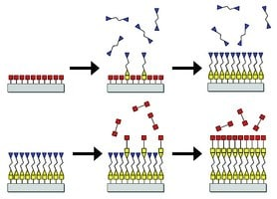
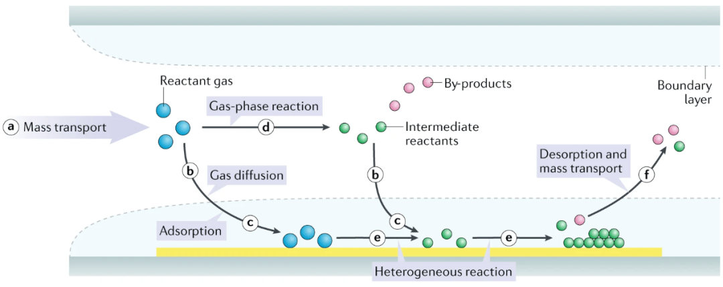
参考资料：
https://zh.wikipedia.org/wiki/%E5%8C%96%E5%AD%A6%E6%B0%94%E7%9B%B8%E6%B2%89%E7%A7%AF
https://zhuanlan.zhihu.com/p/361616234
https://www.sigmaaldrich.com/AU/en/applications/materials-science-and-engineering/chemical-vapor-deposition

